LA RECUPERACIÓN DE LA VIDA URBANA (PLENA EDAD MEDIA)
Desde finales del siglo XI el cese de las grandes invasiones, la disminución de las guerras señoriales y la introducción de ciertos avances en las técnicas agrícolas favorecieron el aumento de la producción agraria y por tanto el crecimiento de la población en Europa occidental.
- La expansión agraria y el crecimiento demográfico
En Europa occidental, se introdujeron una serie de innovaciones técnicas:
· Nuevas técnicas de cultivo: rotación trienal y abonos como el estiércol.
· Nuevos instrumentos agrícolas: arado de vertedera, molino hidráulico y molino de viento.
Entre los siglos XII y XIV, la aplicación de estos adelantos supuso un aumento de la productividad. El desarrollo demográfico provocó la necesidad de buscar nuevas tierras. Por tanto, para paliar la falta de cultivos, se optó por incrementar la productividad de la tierra.
- Las ciudades, nuevos centros económicos
La mejora de la agricultura estimuló la revitalización o la aparición de las ciudades (burgos). Los campesinos, y sobre todo los nobles y los eclesiásticos, propietarios de las tierras, buscaron mercados donde vender esos productos que no se dedicaban al consumo dentro de su feudo (excedentes). Además, el crecimiento de la población fomentó la emigración de una parte de los campesinos de las ciudades.
Las ciudades medievales solían situarse en un emplazamiento próximo a las principales vías de comunicación y sobre un territorio que pudiera abastecer las necesidades más importantes de sus habitantes.
Los dirigentes de estas ciudades fueron los burgueses, es decir, una nueva clase social formada por el patriciado urbano, que comprendía aquellos miembros del estamento no privilegiado que habiendo conseguido acaparar grandes fortunas (artesanos, comerciantes…) se hicieron con el control de los Parlamentos y Consejos de estos burgos o ciudades.
Estaban completamente rodeadas por murallas. EL interior del recinto era muy abigarrado y el plano urbano muy irregular. En el centro solía haber una plaza y a su alrededor los edificios más importantes como el ayuntamiento, el mercado, la lonja y la catedral, además de los lujosos palacios de los nobles.
La mayor parte del espacio lo ocupaban las viviendas, pero también había hospitales, escuelas, hospederías y numerosos edificios religiosos. Las casas se agrupaban en barrios que reunían a la población según su procedencia, su religión (por ejemplo aparecieron los primeros barrios judíos llamados juderías) o su actividad artesanal.
Las calles eran estrechas, sucias, poco empedradas, sin aceras y casi sin alcantarillado. La poca higiene urbana, las pulgas y las ratas favorecían la difusión de enfermedades (cólera, tifus, peste…).
Los incendios también eran frecuentes y se prolongaban rápidamente por la abundancia de la madera de las construcciones y la proximidad de las mismas.
EL DESARROLLO ECONÓMICO DE LA CIUDAD (PLENA EDAD MEDIA)
- Artesanos y gremios: La ciudad medieval se convirtió en un centro de producción de objetos manufacturados. Los artesanos de un mismo oficio se agrupaban en calles que recibían el nombre de estas actividades: curtidores, plateros, tejedores, tintoreros.
El trabajo artesanal en pequeños talleres era dirigido por su propietario, el maestro, que tenía sus propios instrumentos. Era un trabajo manual donde se llevaba a cabo todo el proceso de producción del producto. Por esa razón los artesanos de cada oficio se agrupaban bajo una estructura jerárquica: aprendices, oficiales y maestro. Sólo el maestro podía abrir taller.
El gremio se preocupaba de mantener el cumplimiento de una serie de normas:
1. Nadie podía realizar su oficio en una ciudad sin el permiso de un gremio.
2. Todos los maestros artesanales debían trabajar las mismas horas.
3. Utilizar los mismos instrumentos.
El gremio también controlaba la calidad de sus artículos y su precio final en el mercado.
- Ferias y mercados: Algunas ciudades señoriales establecieron unos días especiales del año para llevar a cabo intercambios comerciales de productos (ferias), bajo una serie de leyes que protegieran a los mercaderes.
Las ferias eran por tanto mercados periódicos de grandes dimensiones donde se agrupaban grandes cantidades de productos.
- Las grandes rutas del comercio
Las rutas terrestres:
El aumento de la seguridad de los caminos facilitó el traslado de mercancías. Se crearon ferias, mercados extraordinarios que reunían a la gente de las distintas comarcas. Las principales rutas terrestres se desarrollaron desde Barcelona, pasando por el sur de Francia y norte de Italia, para llegar a los principales centros comerciales de Brujas y Gante (Bélgica).
Las rutas marítimas:
El comercio marítimo adquirió más importancia, debido a la mayor capacidad y velocidad de los barcos.
Las ciudades como Venecia, Génova, Marsella, Barcelona y Valencia comerciaban con los puertos de Oriente próximo. Importaban objetos de lujo: seda y especias; y exportaban tejidos, armas y herramientas. Las principales rutas marítimas fueron las del Atlántico, Mar Báltico (con la asociación de comerciantes y mercaderes llamada La Hansa) y el Mar Mediterráneo.

LA CRISIS DE LA BAJA EDAD MEDIA (Siglos XIV Y XV)
Desde principios del siglo XIV se produjo en Europa una crisis debida a una sucesión de malas cosechas. A este problema se unieron los daños provocados por las frecuentes guerras entre señores feudales o entre monarcas, las rebeliones en el campo y la ciudad a cargo de los grupos sociales más pobres, que en este momento atravesaban grandes penurias (falta de alimento) y a los que sus señores obligaban a pagar cada vez más impuestos.

La Peste Negra
El periodo más duro se inició en el año 1347, cuando la denominada Peste Negra asoló Europa, afectando a una población subalimentada y provocando una elevada mortandad. La producción disminuyó y para compensar las pérdidas aumentaron los impuestos señoriales a sus siervos.
La falta de alimentos, la subida de precios y el empeoramiento de las condiciones de vida hicieron aumentar las tensiones sociales en el campo. Por toda Europa se extendieron revueltas campesinas que tuvieron un fuerte carácter antiseñorial.
Las revueltas urbanas
La crisis llegó también a las ciudades. La escasez y el encarecimiento de los alimentos, el descenso de la actividad artesanal.
Ante el aumento de la miseria los grupos más desfavorecidos exigieron mejoras, aumentos salariales, derecho al trabajo, etc. Las revueltas se extendieron por numerosas ciudades europeas (Gante, Florencia, París y Barcelona).
ACTIVIDAD 1
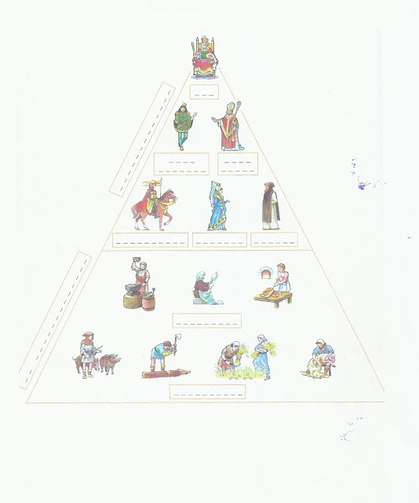
ACTIVIDAD 2
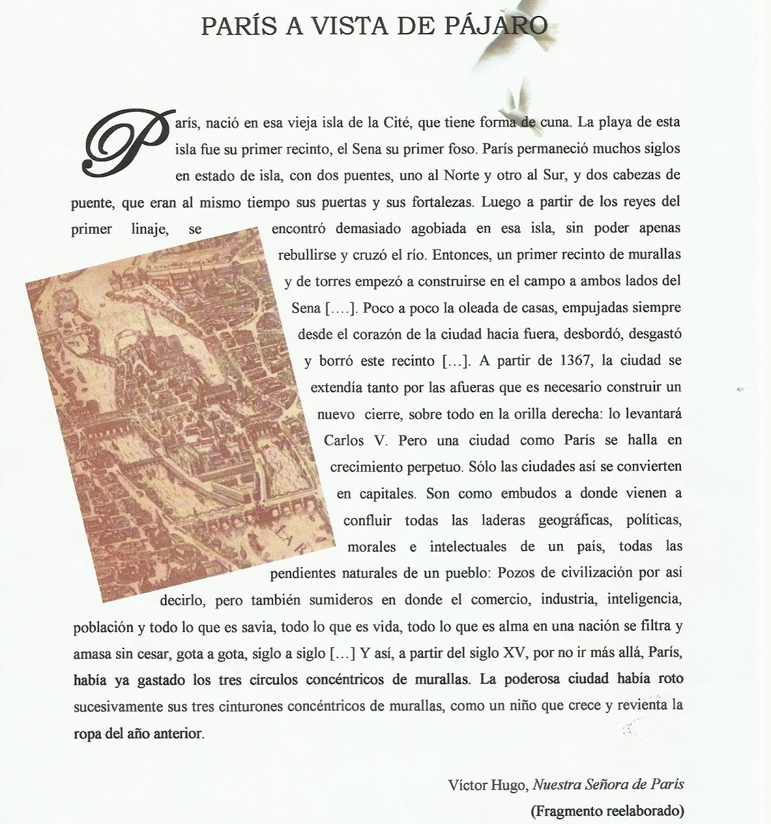
ACTIVIDAD 3
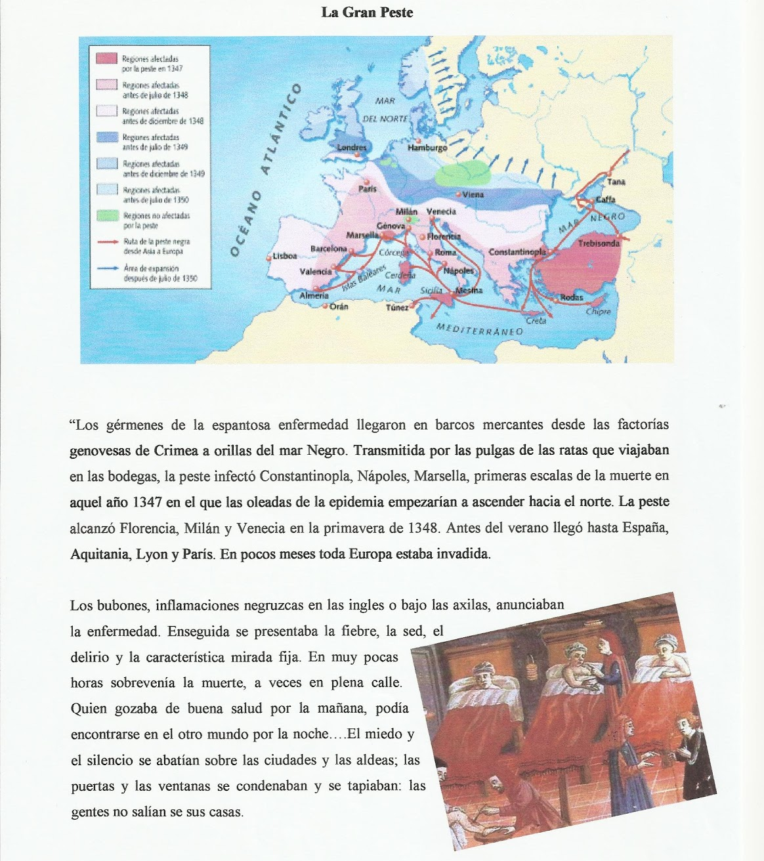
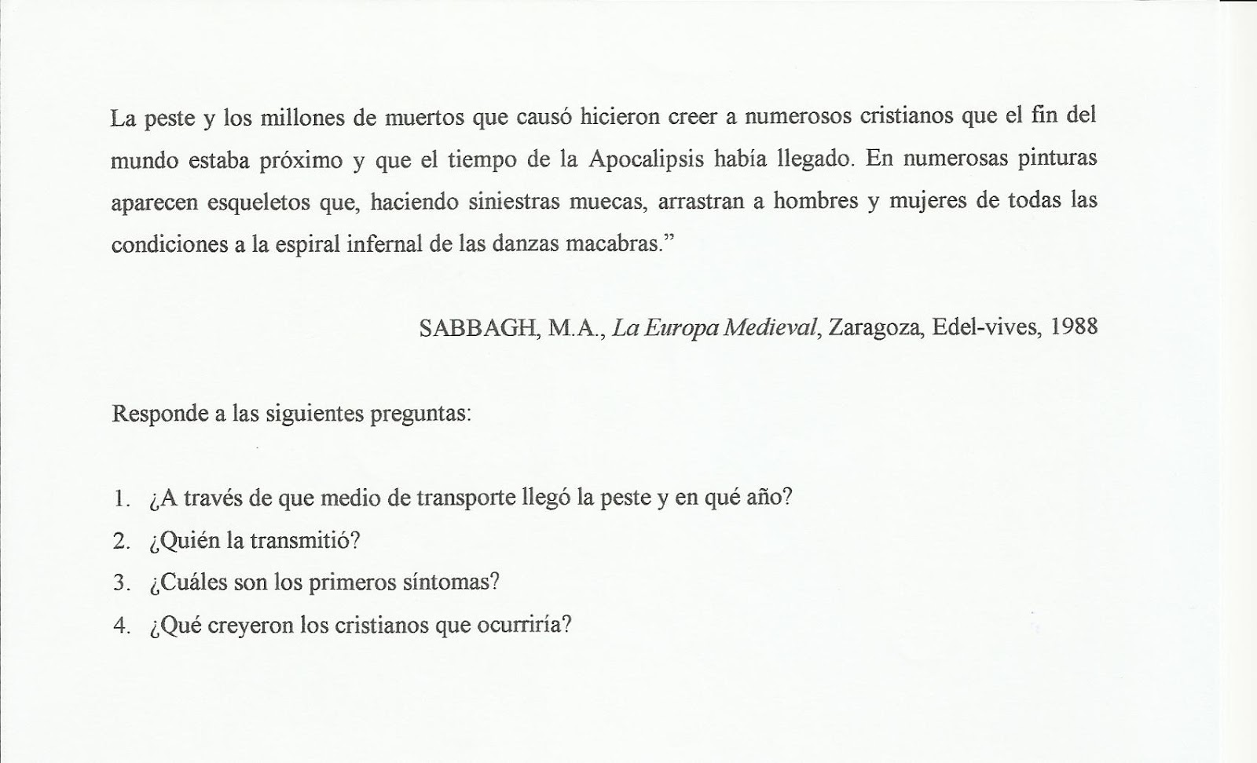
ARTE EN EUROPA DURANTE LA EDAD MEDIA
ROMÁNICO (Alta Edad Media)
LA ARQUITECTURA
Entre los siglos XI y XII se desarrolló, en gran parte de Europa, un estilo artístico que, por su semejanza con algunos elementos del arte romano, recibió el nombre de Románico. Es el estilo artístico más representativo del mundo feudal durante la etapa de la Alta Edad Media.
Las principales manifestaciones arquitectónicas son la iglesia y el castillo. La escultura y la pintura se utilizaron, principalmente para decorar la arquitectura.
La iglesia solía construirse con sillares de piedra bien escuadrados (por ello han llegado hasta nosotros). Los elementos esenciales son la planta de cruz latina, las torres campanario, la nave central y laterales, crucero cubierto en el exterior por girola, el uso de la bóveda de cañón, el arco de medio punto, altar y ábside central.
LA PINTURA Y LA ESCULTURA
La pintura y la escultura románica tuvieron un carácter religioso y estuvieron supeditadas a la arquitectura. Además su función era decorativa y tenía un objetivo didáctico: enseñar al pueblo y explicarle los hechos sagrados de la Biblia.
La inmensa mayoría de la población era analfabeta, incapaz de leer por sí sola la Biblia, las imágenes se convirtieron en los libros donde los fieles podían leer y aprender (imágenes de la Virgen con el Niño, el Pantócrator, Apostoles, escenas del Juicio Final…).
La técnica utilizada era el fresco y cubría la inmensidad de las paredes de la iglesia, técnicamente eran pinturas sencillas pero muy expresivas y con colores brillantes.
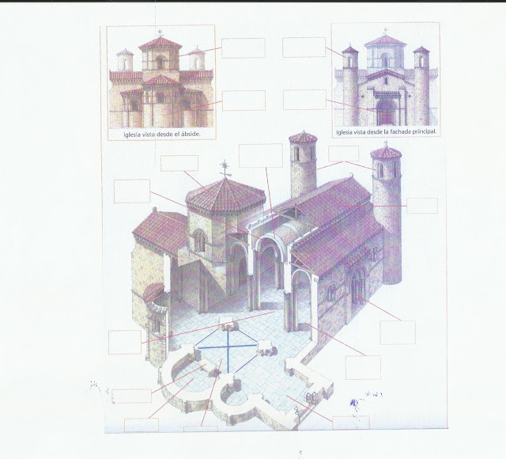
GÓTICO (Plena y Baja Edad Media)
LA ARQUITECTURA
En el siglo XIII asistimos a la aparición de un nuevo estilo artístico: el Gótico. Se trata de un estilo surgido en Francia y esencialmente urbano, impulsado por la burguesía y el poder eclesiástico. Este estilo permitió construir edificios más altos y luminosos.
Con estos edificios aumentó la población en las ciudades y gracias a ello se pudieron construir aún más. De este modo los arquitectos hicieron palacios para los nobles y mercaderes, ayuntamientos para gobiernos y lonjas para los mercaderes.
Las principales características son:
- Se empezó a utilizar un arco apuntado u ojival.
- Otro tipo de bóveda, la llamada de crucería. Estaba formada por la intersección de dos bóvedas ojivales. Gracias a éstas se pudieron cubrir loa muros con ventanales ya que su peso se apoyaba en cuatro puntos.
- Emplearon un sistema de arbotantes (en el Románico llamados contrafuertes) que repartían el peso, sujetaban las bóvedas y reforzaban el muro. Los contrafuertes se remataban con pináculos que además servían como decoración.
- La portada gótica heredó los elementos básicos del románico: grandes arquivoltas decoradas con esculturas, un tímpano central y una puerta con parteluz en el que se aprovechaba para ubicar la figura de la virgen. También rosetones en el piso superior decorados con vidrieras que tamizaban la luz que penetraba en el interior.
- La planta continuó siendo de cruz latina, pero se redujo dando lugar a la planta de salón.
LA PINTURA
La pintura gótica mostraba preocupación por nuevos aspectos como la representación de la profundidad, los sentimientos y una nueva valoración de la luz y el color.
A la pintura gótica le interesaba plasmar la realidad; por esta razón, aunque los temas de los cuadros eran esencialmente religiosos, los personajes que aparecían eran retratos eran mujeres y hombres de la época. Además, ya no representan personajes aislados, sino que se pintaban escenas edificios y paisajes.
La estructura de las nuevas iglesias góticas, sustituía parte de los muros por grandes ventanales, reduciendo el espacio que el Románico concedía a la pintura. Por este motivo se generalizó la pintura sobre madera: tablas y retablos, que se colocaron detrás del altar. A menudo la figura del donante se representaba en un rincón de la pintura.

